Priedas Nr.1
1 komandų užduotis: Freskos dėlionės
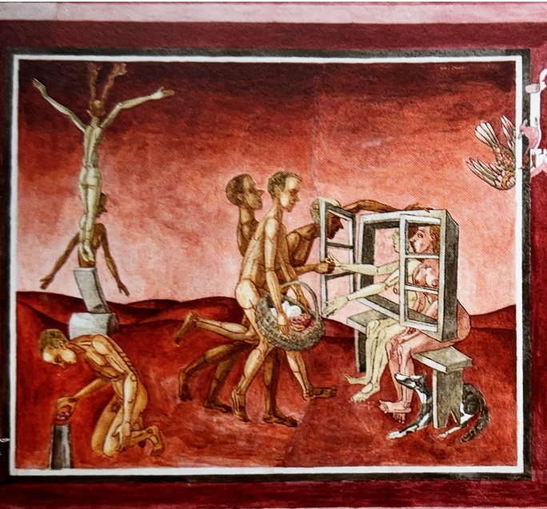 | VELYKOS  https://im-a-puzzle.com/share/ca94c9b4cbde02d
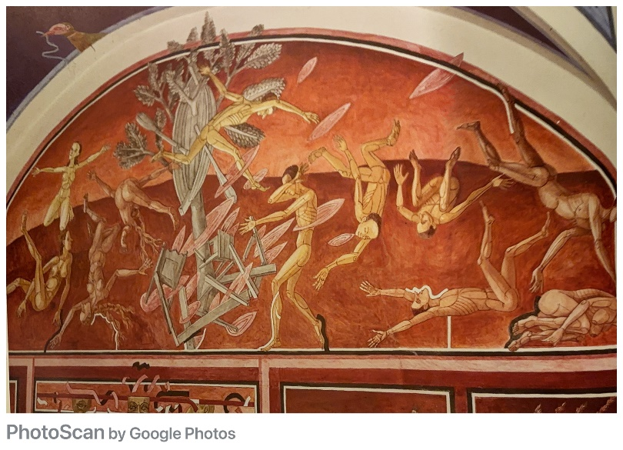 | JONINĖS  https://im-a-puzzle.com/share/5b94b7aba21661e
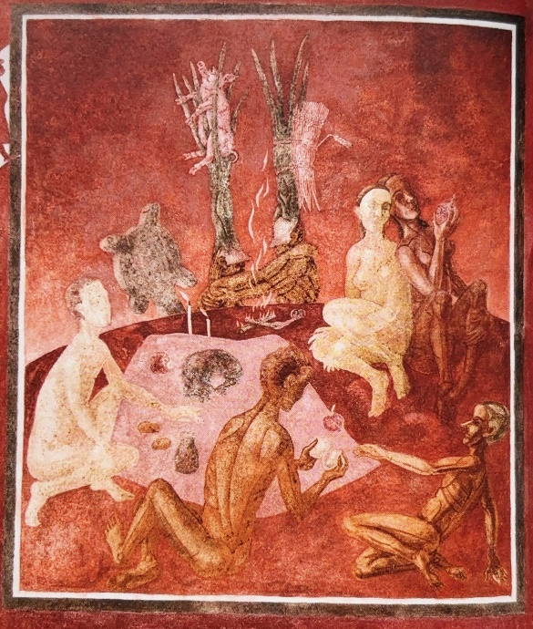 | VĖLINĖS  https://im-a-puzzle.com/share/625a05c87b85f38
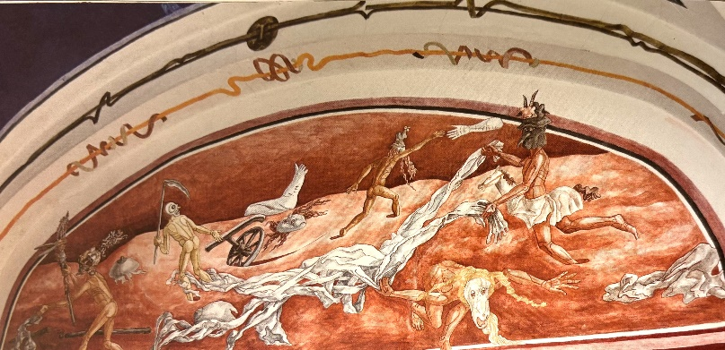 | UŽGAVĖNĖS  https://im-a-puzzle.com/share/cc90250a365d6b2

Priedas Nr.2 2 komandų užduotis
1 komanda Užduotis: Gandrinės, arba Bičių diena
Gandrinės, arba Bičių diena, švenčiama pavasarį, kovo 25 dieną. Gandrinės anksčiau būdavo laikomos naujų metų pradžia.
- Raskite vestibiulyje šį piešinį; patyrinėję įvardinkite svarbiausias freskoje vaizduojamas šios šventės detales. Kokius papročius, tradicijas vaizduoja dailininkas? Kokį vaizdą kuria? Kokios vyrauja spalvos?
- Prisiminkite ir susiekite šią freskos dalį su K. Donelaičio poemos epizodu apie gandrų šeimyną.
- Naudodamiesi planu-šablonu parenkite trumpą rišlų pristatymą kitoms grupėms.

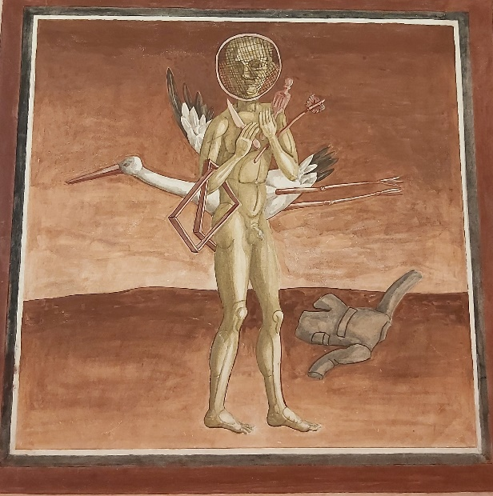 | 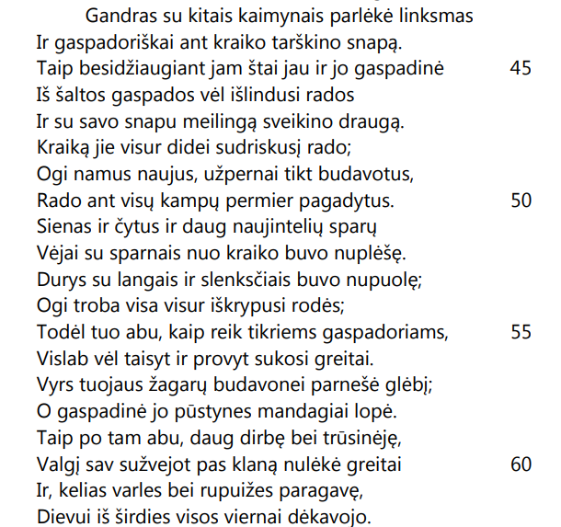

2 komanda Užduotis: Baltų pasaulio medis.
- Pažiūrėkite trumpą vaizdo siužetą su dailininko P. Repšio pasakojimu apie gyvybės medį: https://www.lrt.lt/mediateka/irasas/83508/arti-freskos-metu-laikai-autorius-petras-repsys-stengiuosi-buti-realiu-ir-neprigalvoti-nieku ( nuo 16.30 min. iki 18 min.)
- Raskite vestibiulyje šį piešinį, patyrinėję įvardinkite atpažintus svarbiausius žmogaus gyvenimo ciklo etapus. Kokie svarbiausi atributai pavaizduoti šalia Gyvybės medžio?
- Pasirinkite vieną gyvenimo ciklo įvykį ir pasakykite 2-3 jam būdingus senovinius baltų papročius. Pagalvokite, ar jie dar išlikę dabartiniais laikais?
- Paieškokite sąsajų su K. Donelaičio poemos būrų gyvenimu ir pateikite pavyzdžių iš jų gyvenimo (pavyzdžiui, Krizo dukters vestuvių; Pričkaus laidotuvių ir pan.).
- Naudodamiesi planu-šablonu parenkite trumpą rišlų pristatymą kitoms grupėms.
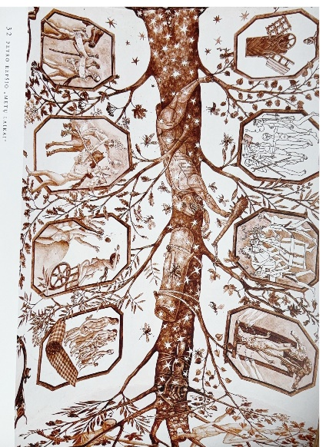

3 komanda Užduotis: Senieji baltų darbai ir darbo įrankiai.
- Patyrinėkite pasirinktas freskos dalis.
- Kokius pavaizduotus darbus atpažinote? Ar šie darbai dar aktualūs šiandieniniame pasaulyje?
- Kaip freskoje nutapyti dirbantys žmonės? Kas pasirodė neįprasta? Kokios spalvos vyrauja?
- Išvardinkite 4-5 darbo įrankius; raskite jų reikšmes http://www.lkz.lt/ žodyne (pvz., akėčios-padargas žemei purenti, akėti ir pan.), pasirenkite pristatyti su pavyzdžiais;
- Susiekite su K. Donelaičio poemos būrų gyvenimu, pateikite jų darbų ir darbo įrankių pavyzdžių. Ar radote panašumų?
- Naudodamiesi planu-šablonu parenkite trumpą rišlų pristatymą kitoms grupėms.

4 komanda Užduotis: Kulinarinis senųjų baltų paveldas.
- Patyrinėkite pasirinktas freskos dalis.
- Kokius pavaizduotus maisto produktus juose atpažinote? Kaip tai susiję su švente, darbu? Kokios spalvos vyrauja?
- Susiekite su K. Donelaičio poemos būrų gyvenimu, pateikite jų valgomų produktų pavyzdžių, argumentuokite, kad poema ,,Metai“ gali būti traktuojama ir kaip regiono gastronomijos istorijos, kulinarinio paveldo šaltinis bei ekologinio maisto pavyzdys.
- Perskaitę ištrauką apibendrinkite, kas bendro tarp freskos ir poemos gastronomijos požiūriu.
- Naudodamiesi planu-šablonu parenkite trumpą rišlų pristatymą kitoms grupėms.
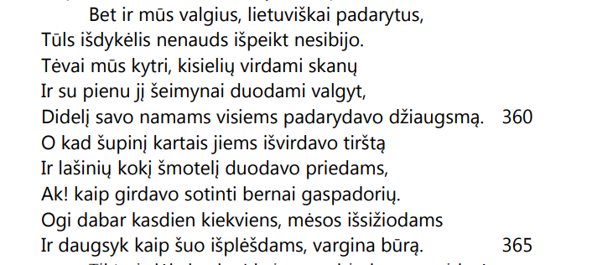  K. Doelaitis ,,Metai“ (ištraukos) | 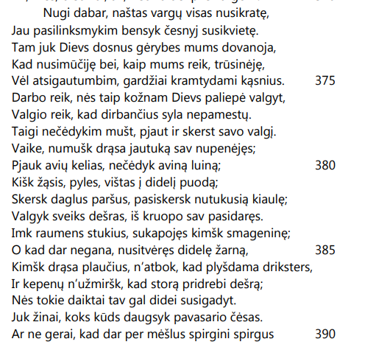
Priedas Nr.3
Darbo pristatymo planas-šablonas:
1 užduotis
- Komandos sudėtos šventės pavadinimas.
- Smulkiau aptarti keli šventės papročiai, tradicijos.
2 užduotis
- Pristatyta užduotis.
- Atpažintos ir įvardintos konkrečios žmogaus gyvenamosios aplinkos detalės: maistas, darbo įrankiai ir t.t.; išsamiai apibūdintas gyvybės medis;
- Rastos ir aptartos freskos sąsajos su K. Donelaičio poemos ,,Metai“ veikėjų būrų gyvenimo ciklu per metų laikus, jų gyvenamąja aplinka, darbais ir šventėmis.
Galimi siejamieji sakiniai:
Mūsų komandos pavadinimas ....... Mūsų sudėliota iš dėlionės detalių šventė yra ......
Mums atpažinti šią šventę padėjo šios detalės: ...........................
Šios šventės metu žmonės laikėsi ........................................................ papročių, tradicijų.
Kristijono Donelaičio poemos ,,Metai“ veikėjai būrai ............................

Priedas Nr.4
Kūrybinio darbo vertinimo kriterijai (iš viso 25 taškai):

Koliažo/asambliažo vertinimas:
Idėjos pasirinkimas, atskleidimas, ryšio su kalendorine švente aiškumas (5 taškai).
Atlikimo kūrybiškumas ir parinktų simbolių aiškumas (5 taškai).

Esė vertinimas:
Kūrybinio darbo idėjos atskleidimas, argumentų pagrįstumas, teiginių formulavimas (5 taškai).
Esė kalbos struktūra, raiška ir taisyklingumas (5 taškai).

Kaupiamieji taškai (5 taškai).

Naudota literatūra ir šaltiniai:
- https://www.lrt.lt/mediateka/irasas/83508/arti-freskos-metu-laikai-autorius-petras-repsys-stengiuosi-buti-realiu-ir-neprigalvoti-nieku
- Vaidotas Montrimas. Naratyvas Petro Repšio freskoje „Metų laikai“. Magistro darbas. VILNIUS, 2017, file:///C:/Users/Ugn%C4%97/Downloads/23222933%20(2).pdf
- Laužikas, Rimvydas. Kristijono Donelaičio reikšmės / sudarė Mikas Vaicekauskas. Vilnius: Lietuvių literatūros ir tautosakos institutas, 2016.
- https://www.15min.lt/naujiena/aktualu/istorija/istorikas-rimvydas-lauzikas-k-donelaicio-metu-burai-maitinosi-ekologiskai-582-471361
- https://romuva.lt/apeigos/kalendorines-sventes/
- https://www.vle.lt/straipsnis/freska/:
- freskà (it. fresco – šviežias), sienų tapybos technika. Tapoma mineraliniais dažais (maišytais su grynu arba kalkių vandeniu) ant drėgnu (al fresco) arba sausu (al secco) tinku padengto sienos paviršiaus arba abiem būdais kartu (mišrioji freska). Tapoma daugiausia gamtinės kilmės dažais (ochrų, umbrų grupė), t. p. marsų, kobaltų pigmentais; šarmams atsparūs augaliniai mėlyni ir juodi pigmentai, sumaišyti su klijais, tepami ant pradžiūvusio tinko. Kartais naudojamos lesiruotės. Džiūdamos spalvos šviesėja, todėl freskai būdingas blankus koloritas. Tapoma pagal iš anksto parengtą kartoną, nuo kurio per kalkę piešinys perkeliamas ant sienos.
- https://www.vle.lt/straipsnis/asambliazas/:
- asambliãžas (pranc. assemblage – rinkinys), dailės technika. Kūrinys konstruojamas iš gatavų daiktų (objet trouvé) ar jų fragmentų, kurie gali būti derinami su tapyba. Asambliažo prototipas yra koliažas, raidos padarinys – instaliacija.

